Министерство образования и науки Российской Федерации

Федеральное государственное бюджетное образовательное учреждение высшего образования

**«Пермский национальный исследовательский политехнический университет»**

Кафедра **«**Информационные технологии и автоматизированные системы**»**

**ОТЧЕТ**

**ПО ЛАБОРАТОРНОЙ РАБОТЕ №7.2**

Дисциплина: «Основы алгоритмизации и программирования»

Семестр 2

Тема: Строки.

Вариант 25.

Выполнил работу

Студент группы РИС-22-1Б

Поважный В. Е.

Проверил

Доцент кафедры ИТАС

Полякова О.А.

г. Пермь-2023

**Введение**

Для выполнения лабораторной работы требуется сделать отчет программы. Создание программ – отличный способ практики программирования.

**Постановка задачи**

Написать функцию (или макроопределение), которая находит длину стороны по координатам его точек.. Написать функцию *square*, которая вычисляет площадь треугольника, заданного координатами вершин. Написать функцию square1 c переменным числом параметров, которая определяет площадь треугольника, содержащего диагональ наибольшей длины выпуклого многоугольника, заданного координатами своих вершин.

**Код программы**

#include <iostream>

using namespace std;

void square()

{

int ax, ay, bx, by, cx, cy;

cin >> ax >> ay >> bx >> by >> cx >> cy;

double p1 = sqrt((bx - ax) * (bx - ax) + (by - ay) * (by - ay));

double p2 = sqrt((bx - cx) * (bx - cx) + (by - cy) * (by - cy));

double p3 = sqrt((cx - ax) * (cx - ax) + (cy - ay) * (cy - ay));

double p = (p1 + p2 + p3) / 2;

cout << sqrt(p * (p - p1) * (p - p2) * (p - p3)) << endl;

}

float square1(int k, ...)

{

int* p = &k;

float length1 = sqrt(*(p + 2) * *(p + 2) + *(p + 4) * *(p + 4));

float length2 = sqrt(*(p + 6) * *(p + 6) + *(p + 8) * *(p + 8));

float length3 = sqrt(*(p + 10) * *(p + 10) + *(p + 12) * *(p + 12));

float buff = (length1 + length2 + length3) / 2;

return (sqrt(buff * (buff - length1) * (buff - length2) * (buff - length3)));

}

int point_vector(int arr_x[], int arr_y[], int arr_point_x[], int arr_point_y[], int n)

{

int sign = 1;

for (int i = 0; i < n; i++)

if (i == n - 1)

{

arr_x[i] = arr_point_x[0] - arr_point_x[i];

arr_y[i] = arr_point_y[0] - arr_point_y[i];

}

else

{

arr_x[i] = arr_point_x[i] - arr_point_x[i + 1];

arr_y[i] = arr_point_y[i] - arr_point_y[i + 1];

}

for (int i = 0; i < n; i++)

if (i == n - 1)

sign *= arr_x[i] * arr_y[0] - arr_y[i] * arr_x[0];

else

sign *= arr_x[i] * arr_y[i + 1] - arr_y[i] * arr_x[i + 1];

return sign;

}

int main()

{

int n = 0;

cin >> n;

int* arr_point_x = new int[n];

int* arr_point_y = new int[n];

int* arr_x = new int[n];

int* arr_y = new int[n];

float max = 0;

int i_buff = 0;

int j_buff = 0;

int buff1 = 0;

int buff2 = 0;

for (int i = 0; i < n; i++) {

cin >> arr_point_y[i] >> arr_point_x[i];

}

if (point_vector(arr_x, arr_y, arr_point_x, arr_point_y, n) < 0)

{

cout << "ERROR" << endl;

return 0;

}

for (int i = 0; i < n; i++)

for (int j = 0; j < n; j++)

{

int e = arr_point_x[i] - arr_point_x[j];

int r = arr_point_y[i] - arr_point_y[j];

double length = sqrt(e * e + r * r);

if (length > max)

{

max = length;

i_buff = i;

j_buff = j;

buff1 = e;

buff2 = r;

}

}

if (i_buff == n - 1)

{

unsigned int p_x1 = arr_point_x[i_buff] - arr_point_x[0];

unsigned int p_y1 = arr_point_y[i_buff] - arr_point_y[0];

unsigned int p_x2 = arr_point_x[0] - arr_point_x[j_buff];

unsigned int p_y2 = arr_point_y[0] - arr_point_y[j_buff];

max = square1(6, p_x1, p_y1, p_x2, p_y2, buff1, buff2);

}

else

{

unsigned int p_x1 = arr_point_x[i_buff] - arr_point_x[i_buff + 1];

unsigned int p_y1 = arr_point_y[i_buff] - arr_point_y[i_buff + 1];

unsigned int p_x2 = arr_point_x[i_buff + 1] - arr_point_x[j_buff];

unsigned int p_y2 = arr_point_y[i_buff + 1] - arr_point_y[j_buff];

max = square1(6, p_x1, p_y1, p_x2, p_y2, buff1, buff2);

}

cout << "S and max: " << max << endl;

square();

return 0;

}

**Вывод программы**

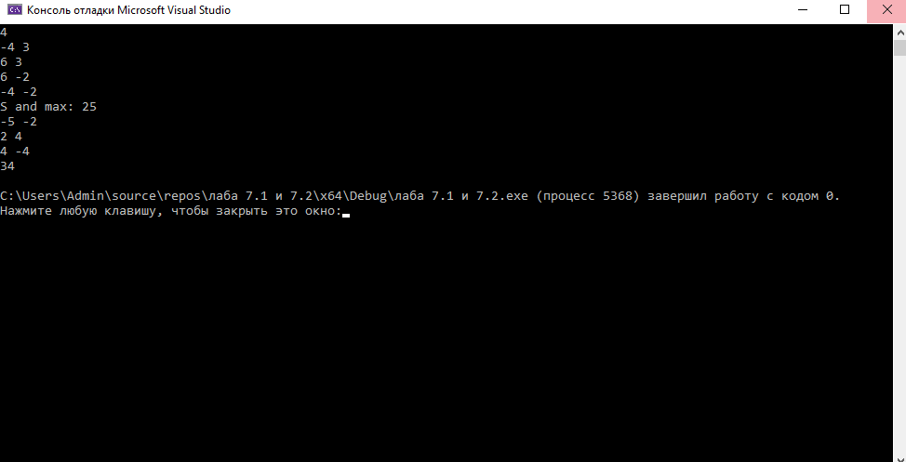

***Рисунок 1 – вывод программы***

**Блок-схема**

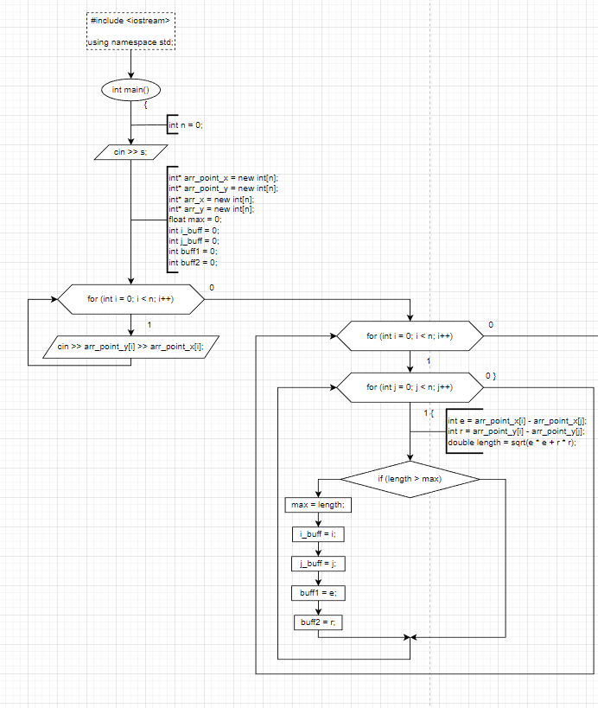

***Рисунок 2 – Схема алгоритма программы***

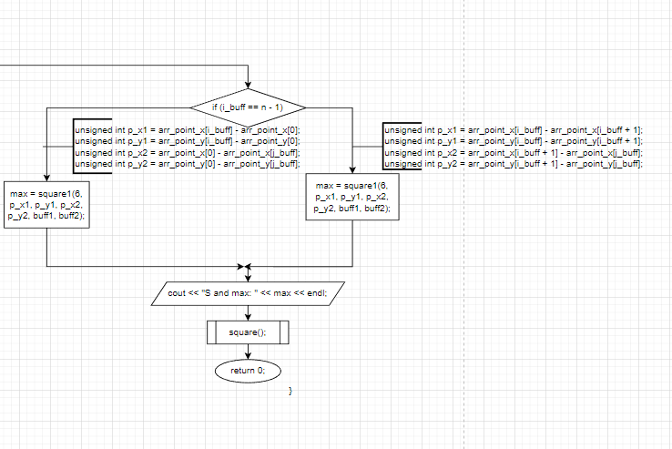

***Рисунок 3 – Продолжение схемы алгоритма программы***

**Вывод**

Программа выполняет свою задачу.

**Заключение**

Для решения задачи потребовались знания языка программирования, а конкретнее C++. Программа выполняет те условия, что были указаны в постановке задачи и работает без проблем.